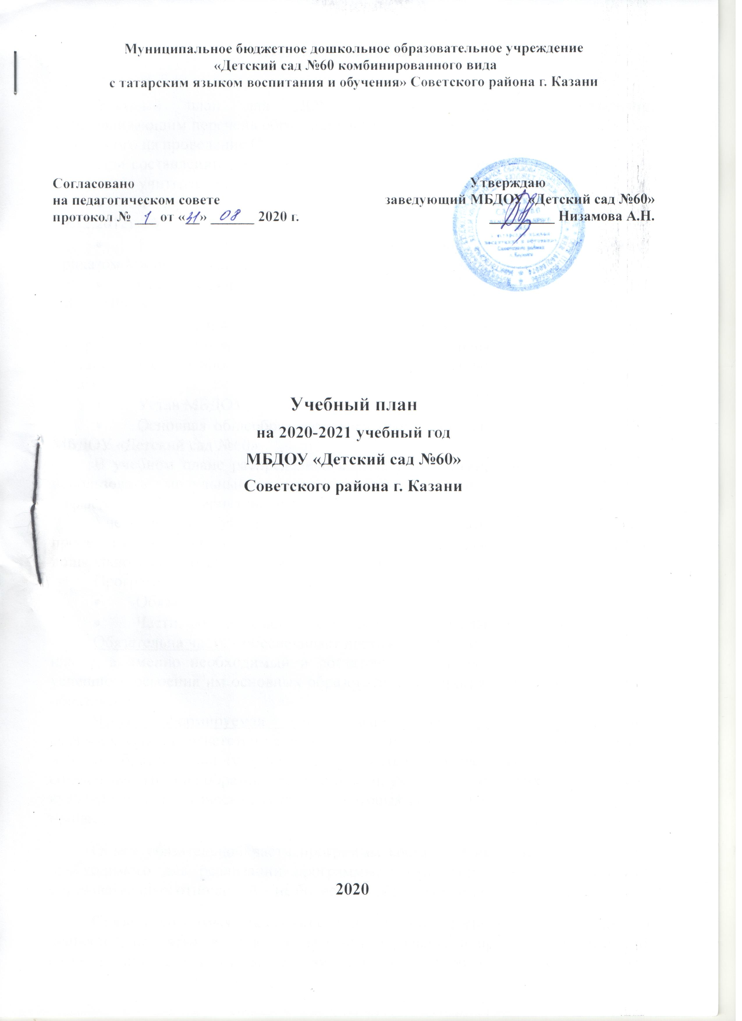

Пояснительная записка

Учебный план для ДОУ является нормативным документом, устанавливающим перечень образовательных областей и объем учебного времени, отводимого на проведение ООД.
При составлении учебного плана по реализации основной образовательной программы учитывались следующие нормативно-правовые документы:
- Федеральный закон «Об образовании в Российской Федерации» от 29.12.2012г. №273;
- Комментариями к ФГОС дошкольного образования, утвержденными приказом Министерства образования и науки РФ от 28.02.2014г №08-249
- Санитарно-эпидемиологические правила и нормативы СанПиН 2.4.1.3049-13
- «Санитарно-эпидемиологические требования к устройству, содержанию и организации режима работы в дошкольных организациях» (утв. постановлением Главного государственного санитарного врача РФ от 15.05.2013 г. № 26);
- Устав МБДОУ;
- Основная общеобразовательная программа дошкольного образования МБДОУ «Детский сад №60»
В учебном плане распределено количество занятий, дающее возможность использовать модульный подход, строить учебный план на принципах дифференциации и вариативности.
Учебный план определяет организацию воспитательно-образовательного процесса в учреждении и структуру основной общеобразовательной программы дошкольного образования, реализуемой в ДОУ.
Программа состоит из двух частей:
- Обязательной части;
- Части, формируемой участниками образовательных отношений.
Обязательна часть - обеспечивает достижение воспитанниками готовности к школе, а именно необходимый и достаточный уровень развития ребенка для успешного освоения им основных образовательных программ начального общего образования.
Часть, формируемая участниками образовательных отношений, сформирована в соответствии с видом ДОУ. Эта часть плана отражает специфику нашего образовательного учреждения, позволяет более полно реализовывать социальный заказ на образовательные услуги, учитывать специфику национально-культурных, климатических условий, в которых осуществляется образовательный процесс.
Объем обязательной части программы составляет не менее 60% времени, необходимого для реализации программы, части, формируемой участниками образовательных отношений – не более 40% общего объема программы.
Социально-коммуникативное развитие направлено на усвоение норм и ценностей, принятых в обществе, включая моральные и нравственные ценности; развитие общения и взаимодействия ребёнка с взрослыми и сверстниками; становление самостоятельности, целенаправленности и саморегуляции собственных действий; развитие социального и эмоционального интеллекта, эмоциональной отзывчивости, сопереживания, формирование готовности к совместной деятельности со сверстниками, формирование уважительного отношения и чувства принадлежности к своей семье и к сообществу детей и взрослых в Организации; формирование позитивных установок к различным видам труда и творчества; формирование основ безопасного поведения в быту, социуме, природе.
Познавательное развитие предполагает развитие интересов детей, любознательности и познавательной мотивации; формирование познавательных действий, становление сознания; развитие воображения и творческой активности; формирование первичных представлений о себе, других людях, объектах окружающего мира, о свойствах и отношениях объектов окружающего мира, (форме, цвете, размере, материале, звучании, ритме, темпе, количестве, числе, части и целом, пространстве и времени, движении и покое, причинах и следствиях и др.), о малой родине и Отечестве, представлений о социокультурных ценностях нашего народа, об отечественных традициях и праздниках, о планете Земля как общем доме людей, об особенностях её природы, многообразии стран и народов мира.
Речевое развитие включает владение речью как средством общения и культуры; обогащение активного словаря; развитие связной, грамматически правильной диалогической и монологической речи; развитие речевого творчества; развитие звуковой и интонационной культуры речи, фонематического слуха; знакомство с книжной культурой, детской литературой, понимание на слух текстов различных жанров детской литературы; формирование звуковой аналитико-синтетической активности как предпосылки обучения грамоте.
Художественно-эстетическое развитие предполагает развитие предпосылок ценностно-смыслового восприятия и понимания произведений искусства (словесного, музыкального, изобразительного), мира, природы; становление эстетического отношения к окружающему миру; формирование элементарных представлений о видах искусства; восприятие музыки, художественной литературы, фольклора; стимулирование сопереживания персонажам художественных произведений; реализацию самостоятельной творческой деятельности детей (изобразительной, конструктивно-модельной, музыкальной, и др.).
Физическое развитие включает приобретение опыта в следующих видах деятельности детей: двигательной, в том числе связанной с выполнением упражнений, направленных на развитие таких физических качеств, как координация и гибкость; способствующих правильному формированию опорно-двигательной системы организма, развитию равновесия, координации движения, крупной и мелкой моторики обеих рук, а также с правильным, не наносящем ущерба организму, выполнением основных движений (ходьба, бег, мягкие прыжки, повороты в обе стороны), формирование начальных представлений о некоторых видах, спорта, овладение подвижными играми с правилами; становление целенаправленности и саморегуляции в двигательной сфере; становление ценностей здорового образа жизни, овладение его элементарными нормами и правилами (в питании, двигательном режиме, закаливании, при формировании полезных привычек и др.).
Образовательная деятельность ведется в соответствии с направлениями развития детей:
- социально-коммуникативное развитие;
- познавательное развитие;
- речевое развитие;
- художественно-эстетическое развитие;
- физическое развитие.
Для обеспечения развития личности, мотивации и способностей детей в плане представлены 4 направления развития и образования детей (образовательные области): познавательное развитие, речевое развитие, художественно-эстетическое развитие, физическое развитие. Образовательная область социально-коммуникативное развитие реализуется в течение всего дня – в режимных моментах и организованной деятельности и включает в себя социализацию, развитие общения, нравственное воспитание, патриотическое воспитание, формирование представлений о семье и обществе, трудовое воспитание, формирование основ безопасности.
Реализация учебного плана предполагает обязательный учет принципа интеграции образовательных областей в соответствии с возрастными возможностями и особенностями воспитанников, спецификой и возможностями образовательных областей.
В младшей группе непосредственная образовательная деятельность составляет 1час 50 минут в неделю. НОД осуществляется в первую половину дня Продолжительность НОД – 15 минут. Объем образовательной нагрузки в первой половине дня – 30 минут. В середине времени, отведенного на НОД, проводят физкультминутки. Перерывы между периодами непосредственной образовательной деятельности – 10 минут.
В средней группе объем недельной образовательной нагрузки составляет 3 часа 20 минут. Продолжительность НОД –20 минут. Объем образовательной нагрузки в первой половине дня – 40 минут. В середине времени, отведенного на НОД, проводят физкультминутки. Перерывы между периодами непосредственной образовательной деятельности – 10 минут.
В старшей группе объем недельной образовательной нагрузки составляет 5 часов. Продолжительность НОД – 20 и 25 минут. Объем образовательной нагрузки в первой половине дня – 45 минут, 25 минут во второй половине дня. В середине времени, отведенного на НОД, проводят физкультминутки. Перерывы между периодами организованной образовательной деятельности – 10 минут.
В подготовительной подгруппе объем недельной образовательной нагрузки составляет 8 часов. Продолжительность НОД – 30 минут. Объем образовательной нагрузки в первой половине дня – 1 час 30 минут и 30 минут во второй половине дня. В середине времени, отведенного на НОД, проводят физкультминутки. Перерывы между периодами непрерывной образовательной деятельности – 10 минут.

Утверждаю
Заведующий _____ Низамова А.Н.

Учебный план
на 2020-2021 учебный год
МБДОУ «Детский сад №60

№ |  | Вторая младшая |  |  | Средняя группа |  |  | Старшая группа |  |  |  | Подготовительная группа
1. | Образовательная область | в неделю | в месяц | в год | в неделю | в месяц | в год | в неделю | в месяц |  | в год | в неделю | в месяц |  | в год
 |  |  |  |  | Количество занятий
1.1 | Познавательное развитие | 2 | 8 | 70 | 2 | 8 | 70 | 2 | 8 | 70 |  | 3 | 12 | 105
 | Познавательное развитие | 2 | 8 | 70 | 2 | 8 | 70 | 2 | 8 | 70 |  | 3 | 12 | 105
1.2 | Речевое развитие | 1 | 4 | 35 | 1 | 4 | 35 | 3 | 12 | 105 |  | 5 | 20 | 175
 | Развитие речи | 1 | 4 | 35 | 1 | 4 | 35 | 1 | 4 | 35 |  | 0 | 0 | 0
 | Татарский язык | В реж. дня | В реж. дня | В реж. дня | В реж. дня | В реж. дня | В реж. дня | 2 (+1  РВ) | 8 | 70 |  | 2 (+1 РВ) | 8 | 70
 | Логопед. | 0 | 0 | 0 | 0 | 0 | 0 | 0 | 0 | 0 |  | 3 | 12 | 105
 | Чтение художественной литературы | ежедневно | ежедневно | ежедневно | ежедневно | ежедневно | ежедневно | ежедневно | ежедневно | ежедневно |  | ежедневно | ежедневно | ежедневно
1.3 | Художественно-эстетическое направление развития | 4 | 16 | 140 | 4 | 16 | 140 | 4 | 16 | 140 |  | 5 | 20 | 175
 | Музыка | 2 | 8 | 70 | 2 | 8 | 70 | 2 | 8 | 35 |  | 2 | 8 | 70
 | рисование | 1 | 4 | 35 | 1 | 4 | 35 | 1 | 4 | 35 |  | 2 | 8 | 70
 | лепка/аппликация | 1 (ч/з неделю) | 4 | 35 | 1 (ч/з неделю) | 4 | 35 | 1 (ч/з неделю)) | 4 | 35 |  | 1 (ч/з неделю) | 4 | 35
1.4 | Физическое направление | 3 | 12 | 105 | 3 | 12 | 105 | 3 | 12 | 105 |  | 3 | 12 | 105
 | Физическая культура в помещении | 2 | 8 | 70 | 2 | 8 | 70 | 2 | 8 | 70 |  | 2 | 8 | 70
 | Физическая культура на прогулке | 1 | 4 | 35 | 1 | 4 | 35 | 1 | 4 | 35 |  | 1 | 4 | 35
 | Итого: | 10 | 40 | 350 | 10 | 40 | 350 | 12 | 50 | 420 |  | 16 | 64 | 560
 |  | 1ч.  50 мин |  |  | 3ч 20 мин. |  |  | 5 ч |  |  |  | 8 ч

